Предмет: технология 3.12.21.

Прочитайте приведенный ниже текс. Законспектируйте с рисунком.

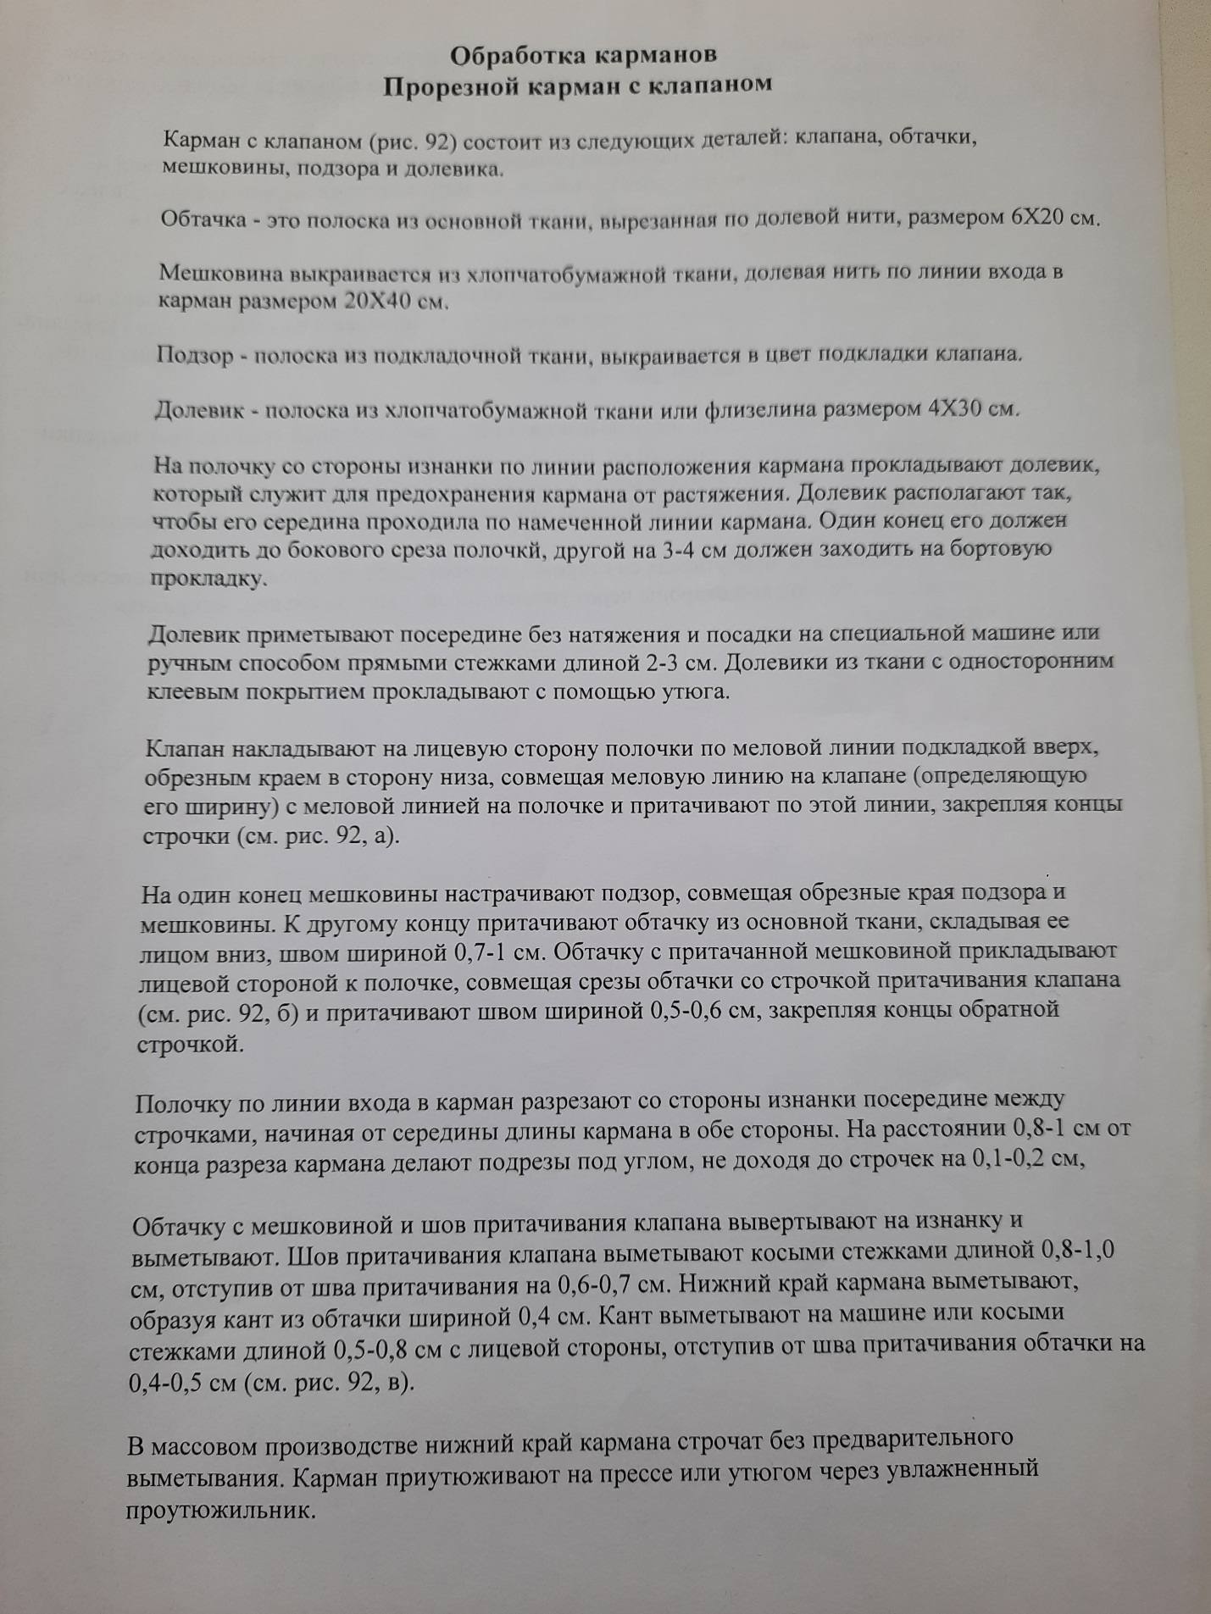
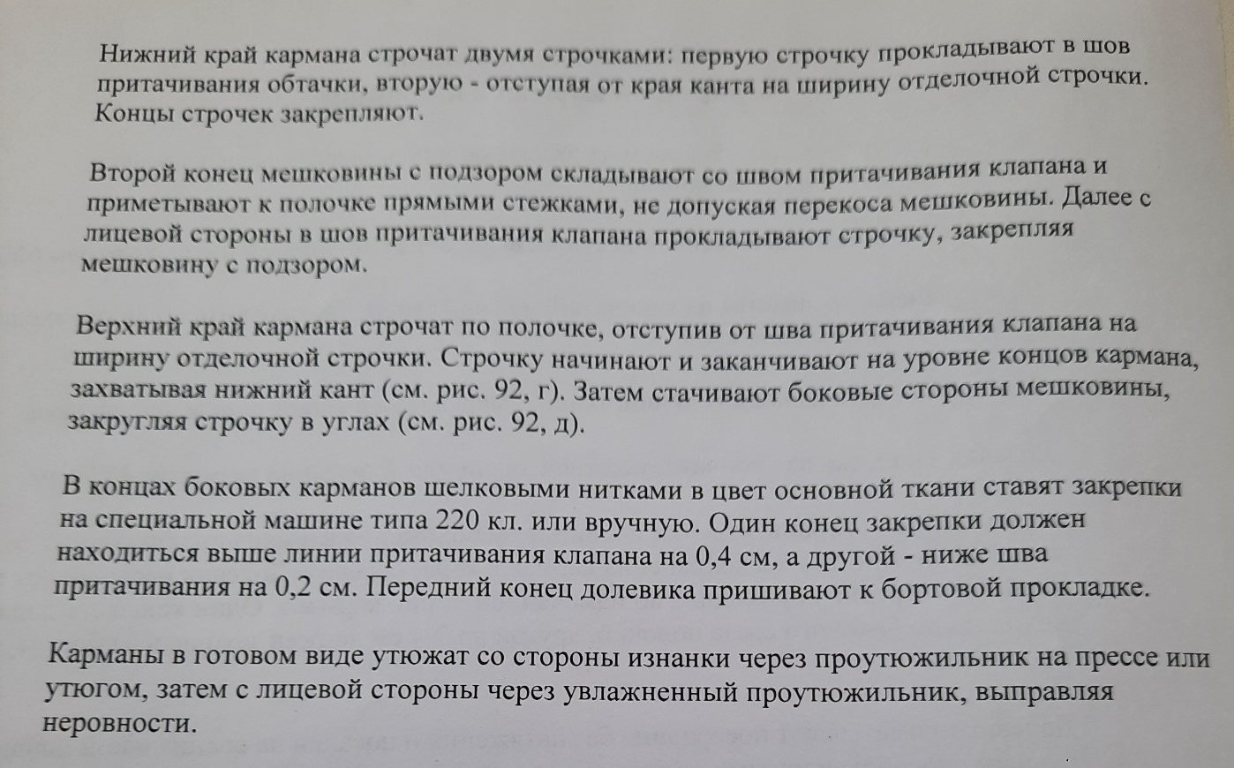
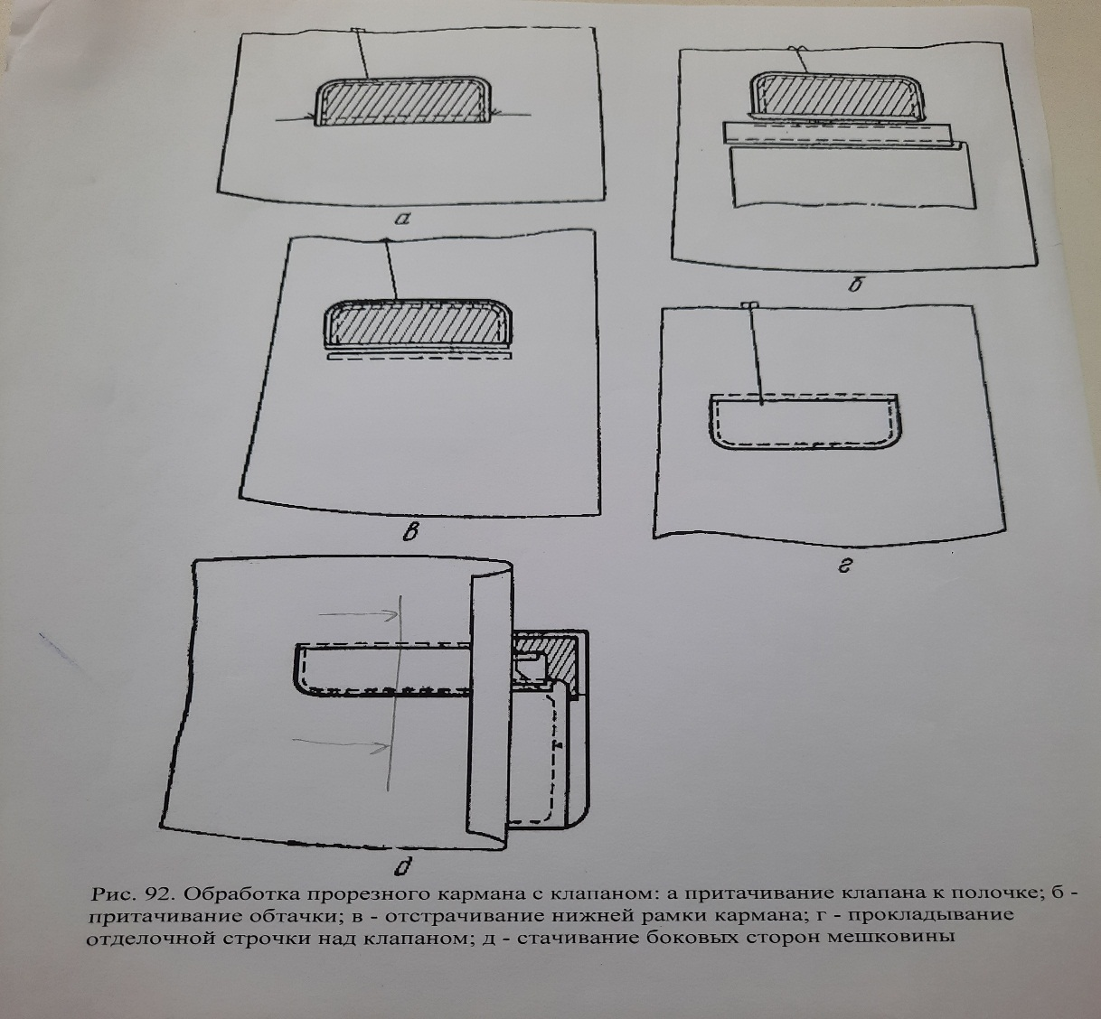
Подготовьте к 06.12.21 и перешлите фото работ на почту galina.mashko@gmail.ru

